**五年级语文下册8《红楼春趣》课时练 基础篇**

**一、填空题**

1．给下列生字注上拼音，认真拼读一遍。

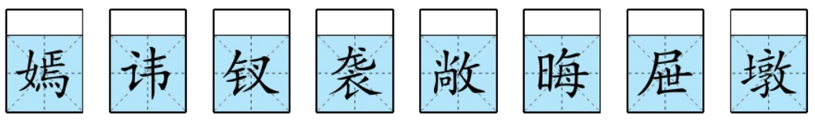

2．理清脉络，内容梳理第三步。

（1）．找出文中一个神态描写的句子__________________________________。

（2）．“红楼春趣”的故事选自古典名著《__________》，作者是_______________。本文用细致的笔触描绘了大观园中众人放风筝的有趣场面，放风筝被认为是_____________________，故也寄托了__________________________________。

（3)．本文故事讲述生动，人物形象鲜明，突出了___________________________________________________________________。

3．根据每组词语的特点，在横线上补充一个同类词语，并完成练习

(1)．搬高墩   捆剪子股儿  拨籰子   ____________

(2)．病根儿   死心眼儿   一声儿   ____________

(3)．窗屉子  丫头子    软翅子   ____________

课文中有很多类似的词，这样的语言给人一种____________________的感觉。

4．“春趣”顾名思义就是__________________；这篇课文出自四大名著之一的____________，作者是_____________。

5．词语解释

窗屉子：______________________________

小器：________________________________

籆子：________________________________

6．比一比，再组词。

袄( )   漠( )   缝( )  剥( )

妖( )  寞( )   蓬( )   碌( )

袍( )  咀( )   瓢( )   绞( )

炮( )   阻( )   飘( )   跤( )

**二、选择题**

1．《红楼春趣》讲述的内容是( )

A．宝玉、黛玉等在大观园里追逐玩乐的自由生活。

B．宝玉、黛玉和丫鬟们在大观园里闲谈说笑的逗乐场面。

C．宝玉、黛玉等在大观园里放风筝的故事。

D．宝玉、黛玉等在一起互相照顾的友爱场面。

2．下列词语不全是近义词的是( )组。

A．光滑——平滑   开辟——开拓

B．迸裂——裂开 炎热——酷热

C．安身——安家   宽阔——宽广

D．呼唤——召唤 光滑——粗糙

3. 给下列加点字词选择正确的解释。（填序号）

(1)．一语末了， 只听窗外竹子上一声响……   ( )

A．完毕，结束 B．明白，懂得 C．完全（不）

(2)．单他有这个不成！( )

A．不复杂 B．只，仅 C．奇数的

(3)．我不管，我且拿起来。( )

A．尚且 B．姑且，暂且 C．并且，而且

**三、连线题**

诸葛亮     《猴王出世》     《三国演义》     施耐庵

武松      《草船借箭》      《西游记》      罗贯中

孙悟空     《景阳冈》      《红楼梦》      吴承恩

贾宝玉    《红楼春趣》     《水游传》      曹雪芹

**四、按要求写句子。**

1．宝玉笑道：“我认得这风筝。”（改为转述句）

____________________________________________________________________

2．大虫吼一声。（改为夸张句）

____________________________________________________________________

3．桥下之水，冲贯于石窍之间，倒挂流出去，遮蔽了桥门。（改为“把”字句）

____________________________________________________________________

4．每条船有五六千支左右的箭，二十条船总共有不到十万多支。（修改病句）

____________________________________________________________________

**五、信息匹配**

1．选字填空。

(1)．【违 讳】 忌( )　 ( )言　 ( )反

(2)．【敝 敞】 ( )地　 ( )衣　 宽( )

2．选词填空。

精美             精致

(1)．她的下巴就如同一个( )的小酒盅，在阳光下透出白瓷的质地。

(2)．只见这美人做的十分( )，心中欢喜，便叫：“放起来！”

果然             依然

(3)．黛玉听说，用手帕垫着手，顿了一顿，( )风紧力大。

(4)．除夕，战士们( )坚守在岗位上。

3．给加点的字选择正确的读音，用“√”标出。

(1)．富贵不知乐（lè yuè）业，贫穷难耐凄凉。

(2)．黛（dài hēi）玉笑道：“那是顶线不好。拿去叫人换好了，就好放了。再取一个来放罢。”

(3)．说着有丫（yā yǎ）头来请吃饭，大家方散。

**参考答案：**

**一、填空题**

1．yān  huì   chāi   xí   chǎng   huì   tì   dūn

2．宝玉说丫头们不会放，自己放了半天，只起房高，就落下来，急的头上的汗都出来了   红楼梦   曹雪芹   放晦气   众人对于生活的美好心愿和热爱之情    大观园中众人放风筝时的自由快乐

3. 打顶线   作伴儿   这会子   口语化、亲切舒服

4．春天的乐趣   《红楼梦》   曹雪芹

5．窗户上糊冷布或钉铁纱等用的木框子  气量小  绕丝、纱、线等的工具

6．棉袄    沙漠     缝隙     剥削

妖怪  寂寞     蓬松     忙碌

旗袍     咀嚼     水瓢     绞肉

开炮     阻止     飘扬     摔跤

**二、选择题**

1．C

2．D

3．B B B

**三、连线题**

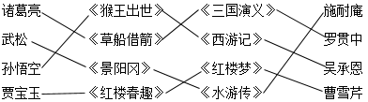

**四、按要求写句子。**

1. 宝玉笑道，他认得这风筝。

2. 大虫吼一声，却似半天里起了个霹雳，振得那山冈也动。

3. 桥下之水，冲贯于石窍之间，倒挂流出去，把桥门遮蔽了。

4. 每条船有五六千支箭，二十条船总共有十万多支。

**五、信息匹配**

1．讳   讳   违   敞   敝   敞

2．精美   精致   果然   依然

3．lè   dài   yā